第十屆『壹計畫』徵件辦法
2010年1月2日制定(2017年11月第一次修訂)
- 徵件宗旨
書劍傳奇藝文事業有限公司（以下簡稱黎藝術館）為年輕創作者提供藝術展出平台，使其作品具有國際能見度，進而堅持創作之決心，為社會提供精彩作品，讓收藏蔚為風氣，特別創設「壹計畫」徵件活動（以下簡稱本活動），以鼓勵優秀之年輕藝術創作者勇於表現。

- 參與活動
  - 各區獲選藝術家將參與國內藝術博覽會或飯店型藝術博覽會及其他後續活動。
  - 獲選作品必須是能於展覽現場銷售之作品。
  - 黎藝術館保有獲選作品之代理權，並依黎藝術館代理合約相關內容進行銷售，決選通過者如無法依約執行將取消參展資格。

- 參與資格
凡出生或居住於台灣(不限外籍)，1984年（含）以後出生之年輕藝術創作者均可參加，必須提供出生日期及身份證明。

- 作品規定
  - 參選作品尺寸規定如下：
壹號 (1F，22.5×15.5 cm) ，厚度 ( 1.5~3 cm)。
三號 (3F，22.5×27 cm) ，厚度 ( 1.5~3 cm)。
五號 (5F，27×35 cm) ，厚度 ( 1.5~3 cm)。
  - 本次徵件作品每人需繳交六件：
2件壹號 (1F，22.5×15.5 cm) ，厚度 ( 1.5~3 cm) ，橫式創作/平面作品為限。
3件三號 (3F，22.5×27 cm) ，厚度 ( 1.5~3 cm) ，橫式創作/平面作品為限。
1件五號 (5F，27×35 cm) ，厚度 ( 1.5~3 cm) ，橫式創作/平面作品為限。
  - 不限媒材，唯紙本作品需裝裱於油畫尺寸1F、3F、5F內框上以利展示，且須為本人近2年內創作之作品，內容必須展現個人之風格特色。
  - 整體展出考量，六件作品須以橫式展出，請以橫式構圖創作之，直式將視同放棄。
  - 黎藝術館有印刷出版及宣傳等相關權利，並展示於國內藝術博覽會或飯店型藝術博覽會及後續之展覽活動，期間作者不得以任何理由索回作品或異議。
  - 參展作品如經證實抄襲他人或違反本辦法有關規定者，取消參選資格。

- 評選流程
  - 初選
報名：請於2019年7月31日前---提供電子書面報名資料，取得參選資格。
此次徵選初審使用線上寄件報名，來信請附上以下資料(所有檔名請加上報名者姓名)：
- 報名表（附件一），請詳填報名表格內容。
- 附件二-切結書 填妥簽名後，拍照或掃描成JPG格式圖檔後附上。
- 審查用清單（附件三），請詳填作品資料內容。
- 高清作品圖檔（JPG檔，300dpi以上）。
以上檔案使用Google雲端寄至黎藝術館信箱：leegallery@arttaipei.com
檔案夾請註明「第十屆『壹計畫』徵選_參賽者姓名」

★報名方式參考例圖：(詳見-附件六)

1.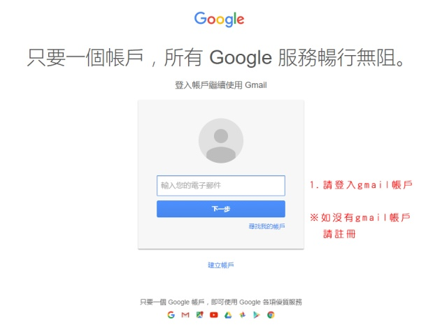 2.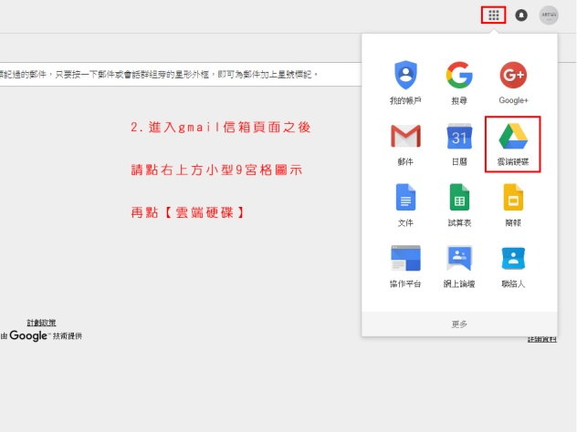
3.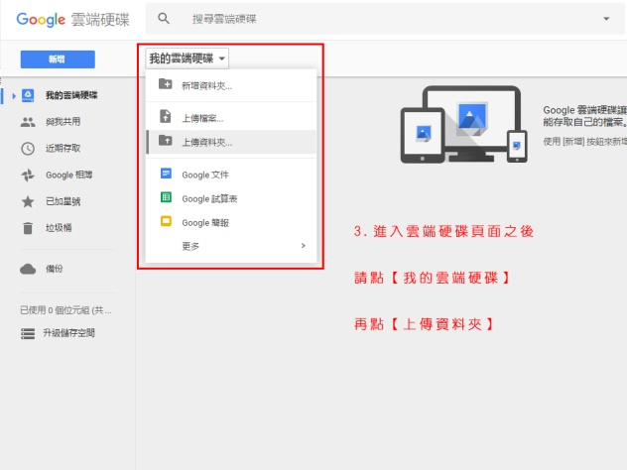 4.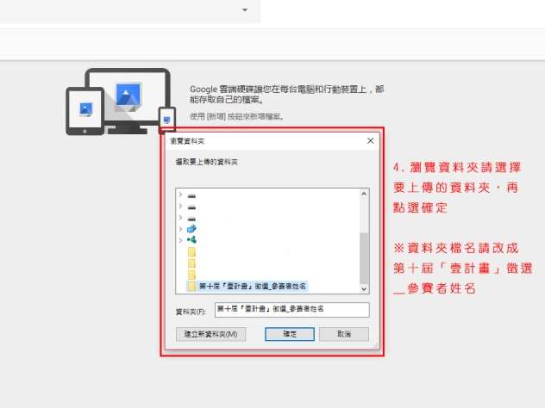
5.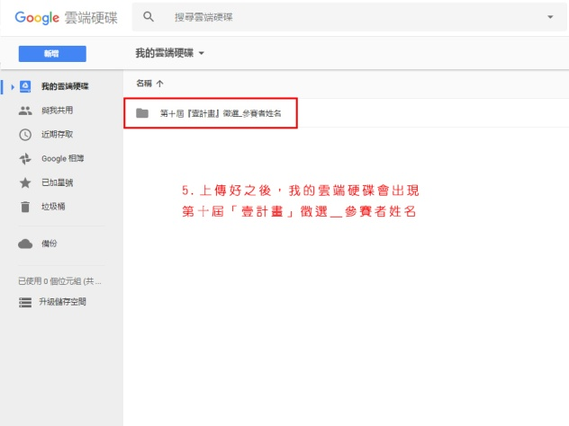 6.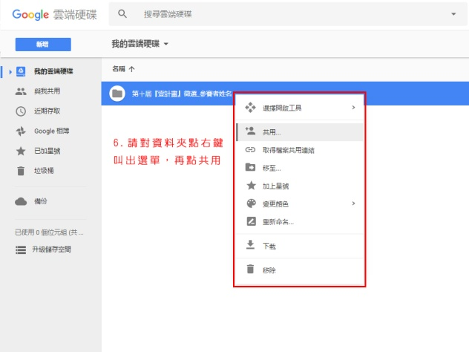
7.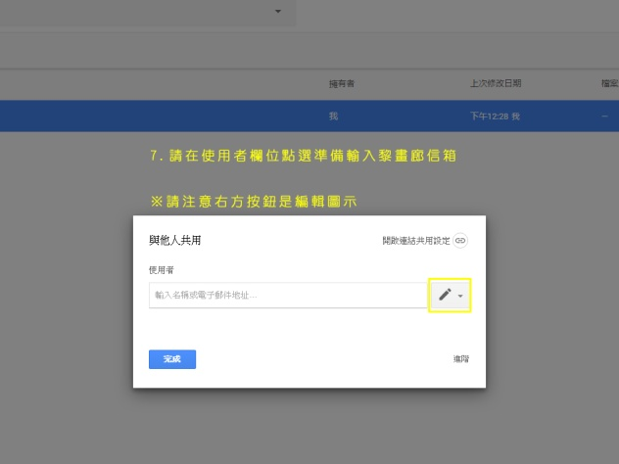 8.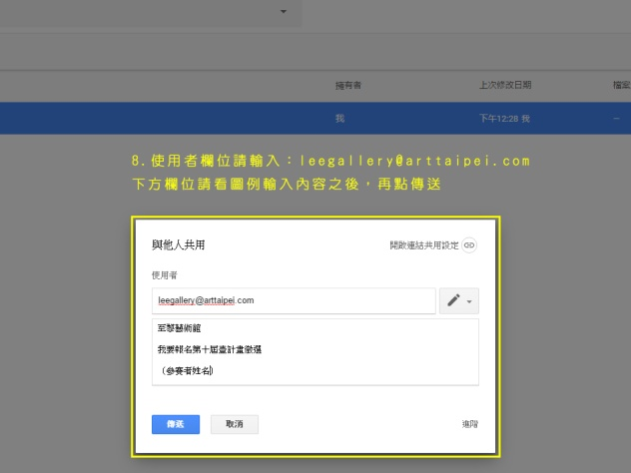

  - 決選
    - 送件：初審通過名單於2019年8月15日前公告在黎藝術館網站並通知入選者。入選者須將原作(免外框，紙張類作品需自行加裱背版)，妥善包裝(請參考附件四)並於作品背面黏貼作品標籤(附件五)，所有作品請落款簽名，於2019年8月31日前，統一使用郵局紙箱(詳見附件四)寄送或親送至黎藝術館。

黎藝術館 收，24242台灣新北市新莊區新泰路227號5F，電話：+886-2-2279-9031。

(2) 黎藝術館將聘請國內藝術專業人士組成決選團，決選委員負責從初選入圍者中，以討論及票選方式，選出參加黎藝術館2019年期間參與國內藝術博覽會或飯店型藝術博覽會「第十屆『壹計畫』」之創作者。
(3) 未獲選之作品，請作者於接獲通知一週內自行取回或由黎藝術館統一寄回。

附註：
主辦單位對參賽作品負保管之責，惟遇有人力不可抗拒之情事或運送過程而致損害者，不在此限。獲選參加展覽之畫作如未出售，展後90天內由黎藝術館持續代理銷售，代理結束後由畫廊委託貨運寄回，運費由參賽者自行負擔。

附件一 徵選報名表
個 人 資 料
姓名  （中） |  |  | 聯絡電話  （手機）
姓名  （英） |  |  | e-mail
出生日期 | 年 月 日 |  | 性別
通訊地址 | □□□-□□
學歷及專業訓練 | 學校或機構名稱 | 主修 |  |  | 在學（修業年度）/畢業
重要專業經歷 | 起訖時間 | 服務單位 |  |  | 專職名稱
重要展覽紀錄 | 展覽名稱 | 時間 |  |  | 地點
獲獎記錄 | 獎項名稱 | 獲獎年度 |  |  | 說明
（若表格不敷使用，可自行增加格數）

創作自述（300~500字）

附件二-切結書
身份證或護照影本
黏貼處(正面) | 黏貼處(反面)
切 結 書
本人___________參加黎藝術館第十屆「壹計畫」徵選，參選資料均屬實
並遵守簡章之規定，如有違反，主辦單位有取消參賽資格及獎項之權利。
並同意徵選中選後作品於2019年期間參與國內藝術博覽會或飯店型藝術
博覽會之售價金額 (NT)：

1F-5000元整
3F-7000元整
5F-10000元整

此致
書劍傳奇藝文事業有限公司(黎藝術館)

參選人： (簽章)

西元2019年 月 日

附件四-作品包裝樣式
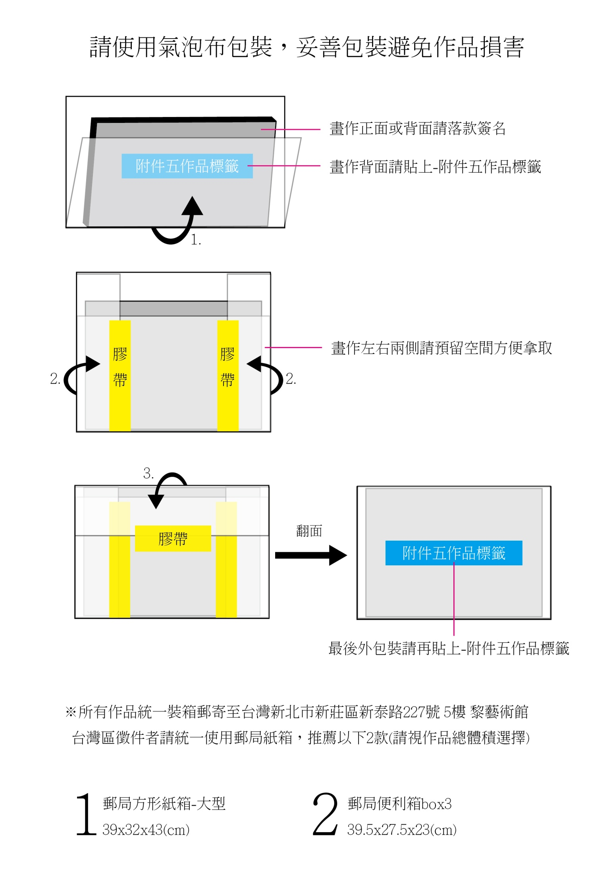

附件五-作品標籤

（表格請自行繕印12份填寫，原作背面及氣泡布包裝袋外皆貼妥）

圖例：
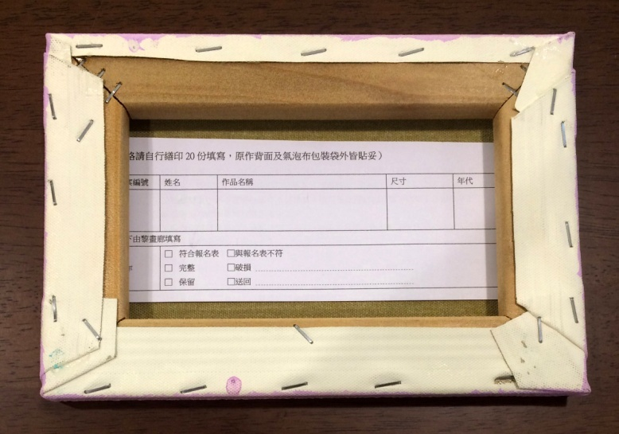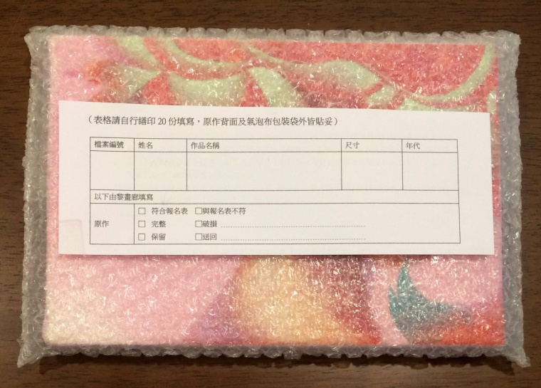
原作背面 包裝袋外正面

檔案編號 | 姓名 | 作品名稱 | 尺寸 | 年代
以下由黎畫廊填寫
原作 | - 符合報名表 □與報名表不符  - 完整 □破損 ﹍﹍﹍﹍﹍﹍﹍﹍﹍﹍﹍﹍﹍﹍﹍﹍﹍﹍﹍﹍  - 保留 □送回 ﹍﹍﹍﹍﹍﹍﹍﹍﹍﹍﹍﹍﹍﹍﹍﹍﹍﹍﹍﹍

檔案編號 | 姓名 | 作品名稱 | 尺寸 | 年代
以下由黎畫廊填寫
原作 | - 符合報名表 □與報名表不符  - 完整 □破損 ﹍﹍﹍﹍﹍﹍﹍﹍﹍﹍﹍﹍﹍﹍﹍﹍﹍﹍﹍﹍  - 保留 □送回 ﹍﹍﹍﹍﹍﹍﹍﹍﹍﹍﹍﹍﹍﹍﹍﹍﹍﹍﹍﹍

